**INDICAÇÃO Nº 822/2021**

Excelentíssimo Senhor Presidente

**Ementa:** Roçagem e Limpeza na Rua Vitório Gobato, defronte nº 17 – Parque das Colinas.

**INDICAMOS** a Excelentíssima Prefeita Municipal de Valinhos, Senhora Lucimara Godoy Vilas Boas, obedecendo aos termos regimentais vigentes, dentro das formalidades legais e ouvido o esclarecido Plenário, que proceda a estudos e tome as legais e cabíveis providências, objetivando-se **a Roçagem e limpeza na Rua Vitório Gobato, defronte nº 17 – Parque das Colinas.**

Justifica-se a presente indicação, devido altura do mato, podendo ocasionar aparecimento de animais peçonhentos e até mesmo servir como local para descartes de entulhos.

Moradores relatam que já tem aproximadamente 3 meses que o local não é roçado.

Anexo, fotos.

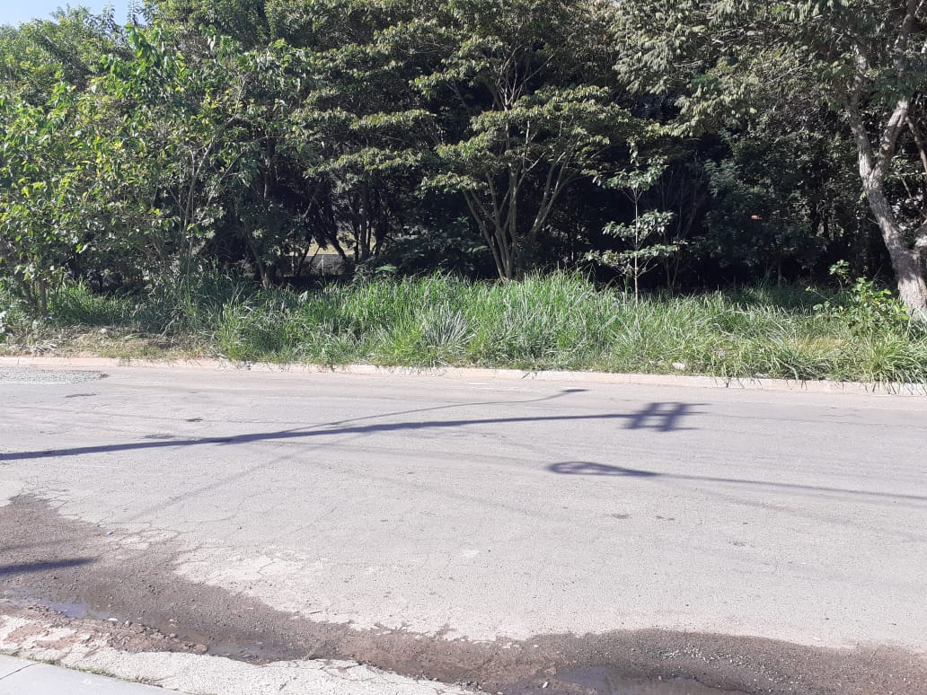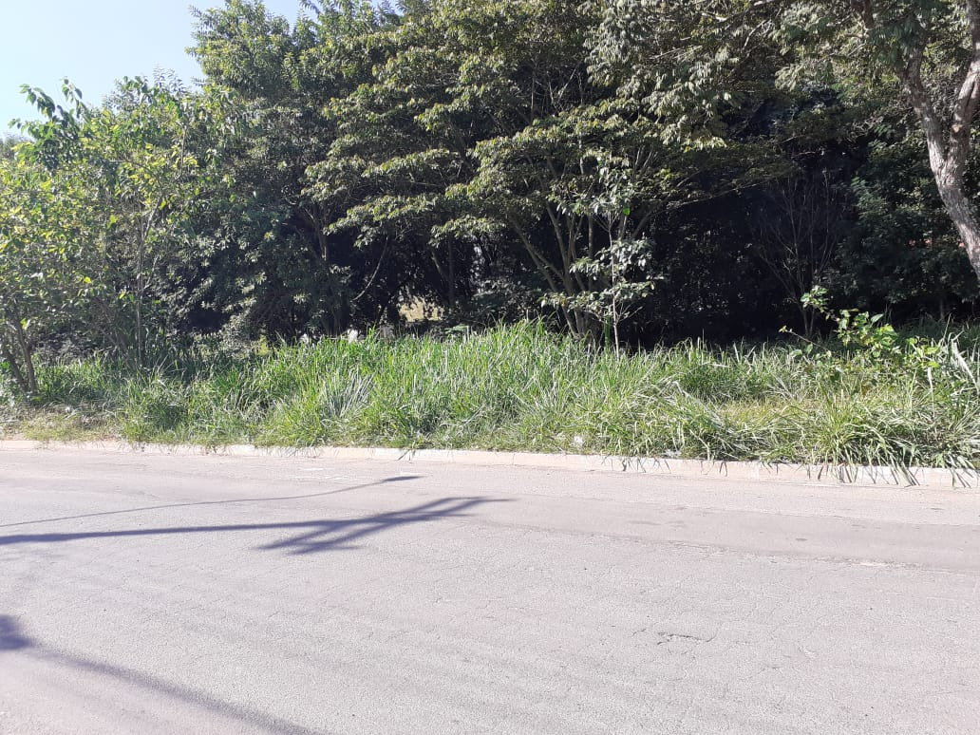

Diante do exposto, solicitamos a Senhora Prefeita Municipal, que estude com atenção esta nossa proposição e que na medida do possível procure atendê-la.

Valinhos 19 de abril de 2021

______________________

**FÁBIO DAMASCENO**

Vereador